|  |  |
| --- | --- |
| **Дата:** |  |
| **Предмет, класс** | Познание мира, 1- класс |
| **Тема урока:** | Насекомые |
| **Цель и ожидаемые результаты:** | Совместно с учащимися выявить представление о насекомых, как неотъемлемой части природы.  Обобщить, систематизировать и расширить знания детей об их  многообразии, строении, среде их обитания  Показать взаимосвязь насекомых и растений и показать их роль в жизни человека. |
| **Методы:** | частично-поисковый, объяснительно-иллюстративный. |
| **Тип урока:** | новая тема |
| **Ресурсы:** | Проекты, презентация, муз. сопровожд., 2 стакана, фломастеры, стикеры, смайлики, цв. карандаши, резинка, линейка |
| **Деятельность учителя Деятельность учащихся** | |
| **1. Психологический настрой.**  - Добрый день, дорогие ребята!  Совсем скоро начнётся наш урок.  Но прежде давайте поприветствуем  гостей, которых мы очень рады  видеть.  - Ребята, готовы вы к уроку?  На вас надеюсь я ребята!  Мы хороший дружный класс, всё  получиться у нас!  - Ребята, давайте в начале урока проведем рефлексию настроения и эмоционального состояния. Перед вами лежат две карточки: красная и синяя, если у вас хороший настрой на урок, то покажите красную, если не очень, то синюю.  У каждого у вас лежит оценочный  лист: отлично- 2 балла, хорошо- 1  балл.  **II.Разминка.**  1.Как называют животных, которые кормят своих детей молоком?  2. Как называется группа животных, имеющих оперенья?  3. Почему лягушек называют земноводными?  4. Как называют животные, которые передвигаются ползком?  5. Как называют животных, у которых есть плавники и жабры?  **III. Сообщение темы и цели урока.** – Сегодня мы познакомимся ещё с одной группой животных, а кто относится к этой группе, вы узнаете, если отгадаете загадки.  1. Возле ёлок из иголок ,В лесу у пня суетня, беготня: Летним днём построен дом,  Народ рабочий, весь день хлопочет. За травой не виден он, А жильцов в нём миллион.  2. Летит – говорит, А сядет – молчит.  Не змея, а жалит  3. Не солнце, не огонь, а светит  4. Домовитая хозяйка ,Полетела над лужайкой. Похлопочет над цветком —  Он поделится медком.  5. Два рога, а не бык, Шесть ног — без копыт. Как назвать, одним словом, слова-отгадки?  **Какая тема нашего урока?**  -Давайте составим кластер к слову «Насекомые».  -Почему насекомых так называют?  -Как отличить насекомых от других животных?  -Является ли паук насекомым? Насекомые – древнейшие и самые многочисленные обитатели нашей планеты. Это и красивые бабочки, и неприметные труженики муравьи, и многие другие. Насекомые появились на нашей планете примерно 250 миллионов лет назад и очень хорошо приспособились к жизни на Земле.  В настоящее время насчитывается более 1 миллиона представителей насекомых, гораздо больше, чем всех остальных животных вместе взятых. Насекомые- маленькие, большие; одни летают, другие ползают, прыгают; одни живут несколько лет, другие – один день. Живут в почве, на земле, в воде, в воздухе, то есть везде: от жарких стран до границ льдов на севере.  А сколько ещё про них неизвестно науке!  **IV. Исследовательская работа.**  а)- Посмотрите внимательно на экран (компьютерная доска) ответьте на вопрос: Все ли животные являются насекомыми?    б)- Сколько живут насекомые?     -Про насекомых пишут стихи и поют песни, рассказывают сказки и снимают м/ф. Какие стихи, песни и сказки вы знаете?  **V. Физминутка.**    **Работа парами, на листочке**  – Нужно очень внимательно посмотреть на рисунок и подписать каждую часть тела насекомого, а если будет необходимо, то и дорисовать недостающую часть. *(Задание можно дать дифференцированно: 1 – только подписать, 2 – дорисовать усики, 3 – дорисовать пару конечностей, 4 – дорисовать усики и насечки, 5 – пару конечностей, усики, насечки ).*  **VI.Групповая работа.**  Нужно определить какой тип конечностей у данного насекомого и почему? (На экране в это время появляются названия всех видов  конечностей насекомых: прыгательные, плавательные, бегательные, копательные, хватательные.)  На доске лист ватмана, на котором изображено небо, луг, озеро, земля.  – Каждой группе необходимо поместить своего насекомого в его среду обитания.  **VII.Показ на компьютерной доске сказки** **«Спор животных». Вывод:**  насекомые все нужны.  – Давайте представим, что на Земле не осталось ни одного насекомого? Что произойдёт?  – Какую пользу приносят насекомые природе? – А смог бы человек обойтись без насекомых? Почему?  – Все ли насекомые так полезны? – Так может они совсем не нужны в природе?  **Вывод:**в природе всё взаимосвязано, нет ничего лишнего.  **VIII. Итог.**  1.Продолжите предложение  «Я узнал»,  «Я повторил»,  «Я удивился»,  «Я запомнил»,    **X . Рефлексия – упражнение «Плюс – минус - интересно».**  **Подведение итога урока.**  - Ребята, сегодня мы говорили о насекомых, сделайте свои выводы  – Покажите карточку «Мое настроение»  **Учитель: -** Ребята, перед вами все туры урока, перед каждым из вас лежит бабочка.  Прикрепите бабочку на тот тур урока, который вам понравился больше всего.  **Подсчитайте свои баллы на оценочных листах.**  Нельзя забывать, что все мы – часть огромного и прекрасного мира. Так давайте беречь и любить наш общий дом под названием **Земля**!  Если мы будем хорошо относиться к природе, то и она нас отблагодарит свежим воздухом, тёплым солнцем, красивыми цветами, своими лесными дарами. | Приветствие учащихся  учащиеся показывают карточку  Ответы учащихся: млекопитающие,  птицы, могут жить и в воде и на суше,  пресмыкающиеся, рыбы   **Ответы учащихся:**  Муравьи  Оса  Светлячок  Пчела  Жук  **Насекомые**  1 группа составляют кластер на магнитной доске, подбирая подходящие слова  **Защита кластера**  учащиеся оценивают ответы группы  **Объяснение новой темы, наглядно на компьютерной доске**  Нет, лишний паук, так как у него 4 пары конечностей.Пауки принадлежат к классу паукообразные. У них 8 ног и нет крыльев. Тело состоит из 2 частей. На брюшке есть несколько бугорков – железок. Из них выделяется жидкость, которая застывает на воздухе в виде нити – паутины.  **Сообщение о пауках приготовил Ерхан.**  Большинство насекомых живут год или меньше. • Черный таракан живет 40 суток  • Комнатная муха – от 10 до 30 суток.  • Комары живут от 10 суток до 2 месяцев.  • Рабочие муравьи до 6 лет • (некоторые около года) • Муравьиная матка до 15 лет.  • Матка пчелы до 8 лет Божья коровка  • Божья коровка – спокойный медлительный жучок.  • На ножках у коровки выделяется оранжевое молочко. Оно ядовито и плохо пахнет. • Питается тлей (которые сосут сок у растений). • За день съедает 200 тлей. **Сообщение приготовила Адина.**  Муха-цокотуха, Незнайка, Путешествие муравья, Лунтик, Пчела Майя, Человек-паук, Муха  **Сообщение приготовила Саяжан.**  Учащиеся выполняют под музыку выполняют физминутку  Учащиеся выполняют работу парами  Проверка работы.  Ответы каждой пары у доски  Проверка работы. Выступление одного ученика от группы. (сообщения про , бабочка, пчелу и водомерку…)  **(Опыляют растения, участвуют в почвообразовательных процессах, уничтожают насекомых-вредителей, являются пищей для других животных, да и просто радуют глаз).**  – Конечно, нет. Среди насекомых много вредителей. (Например, личинка майского жука, саранча, медведка, жук-короед, колорадский жук, комар, клоп и т. д.) Ответы учащихся  1. новое о насекомых…  2. группы животных …  3. как зимуют, чем и как питаются …  4. чем насекомые отличаются от других животных, необходимо их охранять…  Учащиеся отмечают, что нового они узнали на уроке, что было неинтересно и интересно  Учащиеся отмечают  Учащиеся подсчитывают баллы и подводят итог |

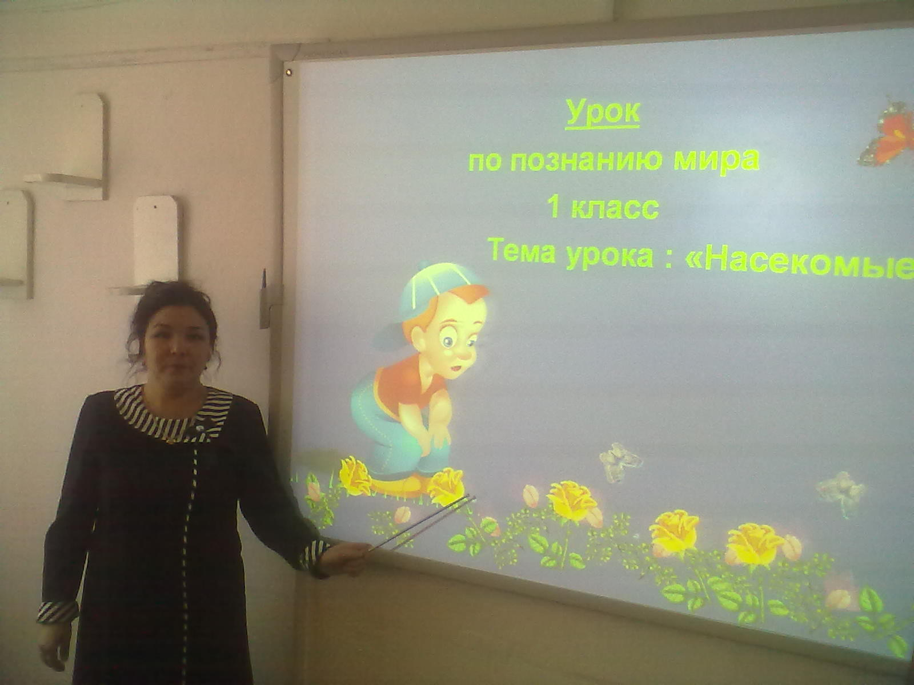

1. **Жумабекова Айгуль Мусылманбековна**

2. Учитель начальных классов

3. ГУ «Нахимовская основная общеобразовательная школа» Жаркаинского района Акмолинской области

